单细胞免疫组库一站式数据特征图景生成系统

用户手册

一、软件简介
免疫应答是一组高度复杂的生物学机制，存在于生物体内，旨在识别和应对外部的病原体（如细菌、病毒、寄生虫等）以及内部异常细胞（如癌细胞）。T细胞和B细胞作为适应性免疫应答的重要组成部分，对于调节和执行针对具体抗原的免疫反应，扮演着关键性的角色。探索免疫细胞与抗原之间错综复杂的机制，特别是透彻理解T细胞和B细胞等核心适应性免疫成分的作用，具有重要科学意义。
免疫组库是指在特定时间点，个体免疫系统内的各类功能性T细胞和B细胞的多样性总和。为了深入解析TCR和BCR的作用机制，在早期的研究中多采用多重PCR和5’ RACE等方法，以探索免疫组库的构成。然而，这两种技术所提供的信息属于bulk级别样本的整体免疫组库多样性，且可能受到PCR方法的偏好性或片段缺失的影响。同时，bulk免疫组库无法获取BCR轻重链以及TCR αβ链配对信息。鉴于bulk免疫组库的上述缺陷，在单细胞水平上研究免疫系统应答十分重要。单细胞免疫组库技术可以对单个B或者T细胞的表面受体进行配对全长测序，更全面完整的获取免疫组库的序列组成和多样性，弥补了传统bulk免疫组库技术中存在的一些不足。
单细胞免疫组库数据的信息更丰富，数据形式更复杂。如何与免疫学知识相结合地提取数据特征、挖掘出测序数据中潜在免疫应答规律、将ATGC组合的不可读的测序结果转化为直观的知识可视图景，成为相关科研人员面对的难题。本软件提供一站式解决方案，后台以经典的统计模型和先进的算法对数据进行全面的处理和分析。用户界面简洁友好，用户仅需要进行提交数据等简单便捷的操作，即可呈现和下载完整的免疫组库数据的可视化结果。

硬件环境：
PC电脑
处理器Intel i5及以上
内存4 GB及以上
硬盘：10 GB以上

软件环境：
操作系统：Windows 7及以上版本

二、主要功能

2.1 数据提交
双击主程序图标，打开软件界面。


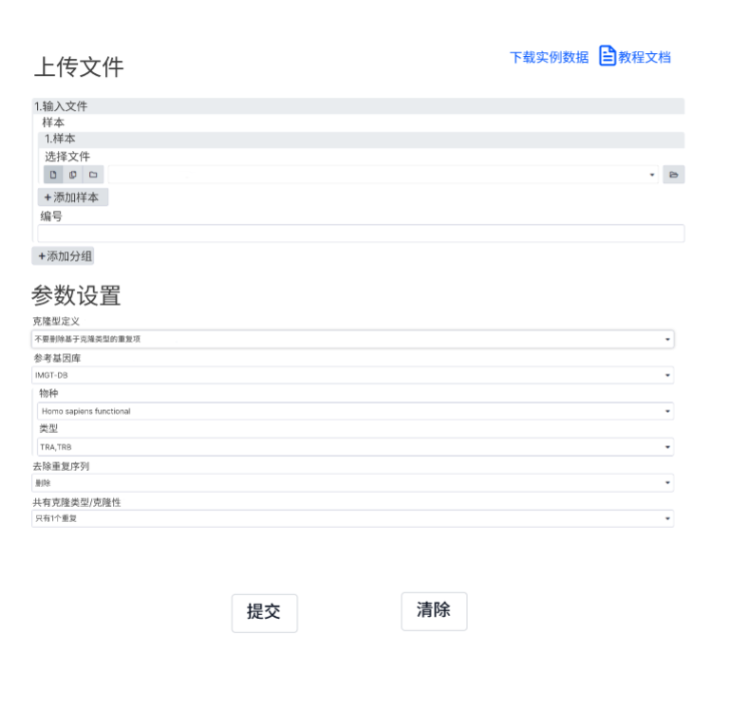

在主界面中，用户需按照规定的格式准备数据文件，可根据实际需求设置1个或多个分组，为每个分组设置1个或多个样本，每个样本提交2个文件：filtered_contig.fasta和filtered_contig_annotations.csv （上游cellranger vdj分析的标准输出文件），同时可根据需求进行克隆型、参考基因库、物种、类型等参数设置。
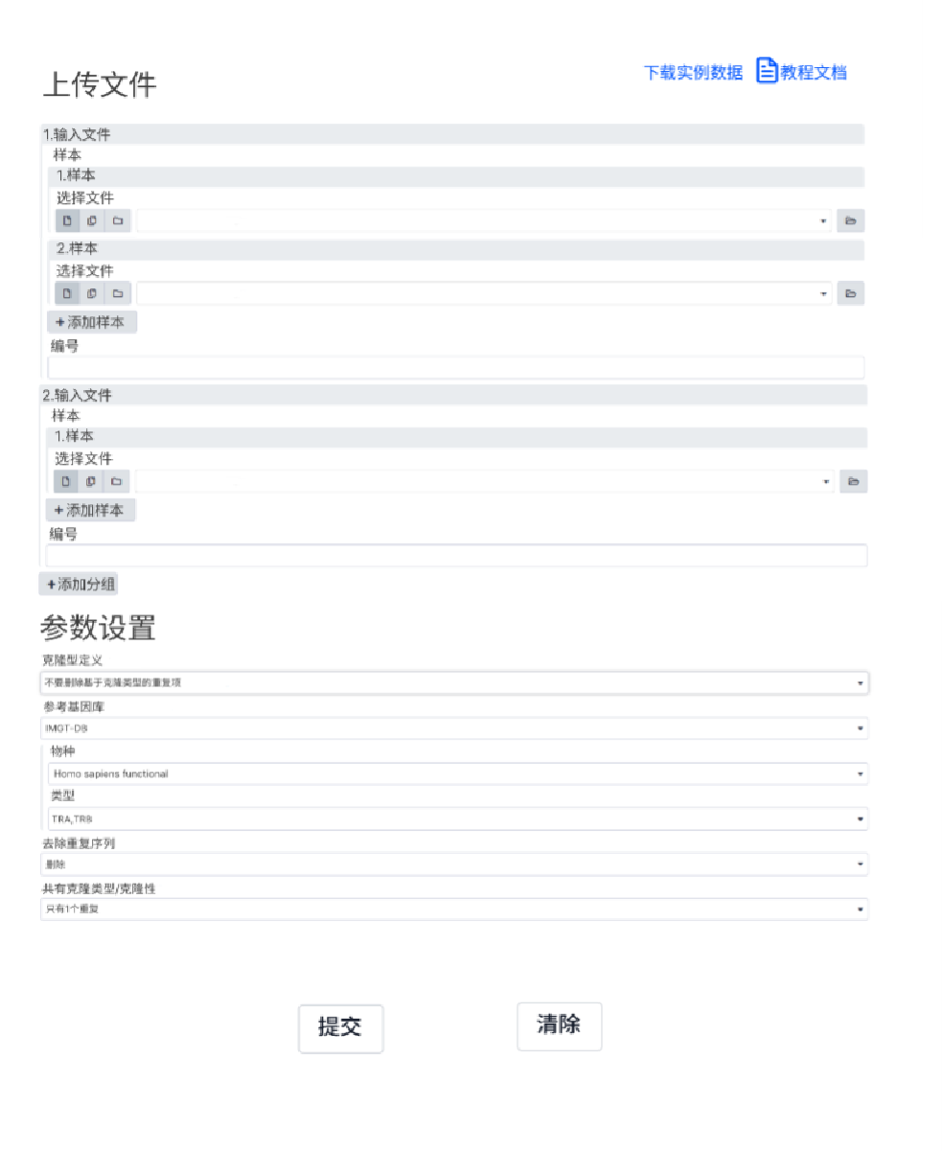
用户点击“提交”按钮，进行后台数据处理分析。

2.2 单组数据的可视化输出
2.2.1 V/D/J基因分析模块
数据分析完成后，用户可通过鼠标点击的方式，查看和下载分析结果。
点击“V/D/J基因频率分布柱状图”，可显示V/D/J基因在样本中的频率分布柱状图，直观展示各类基因片段的使用情况。
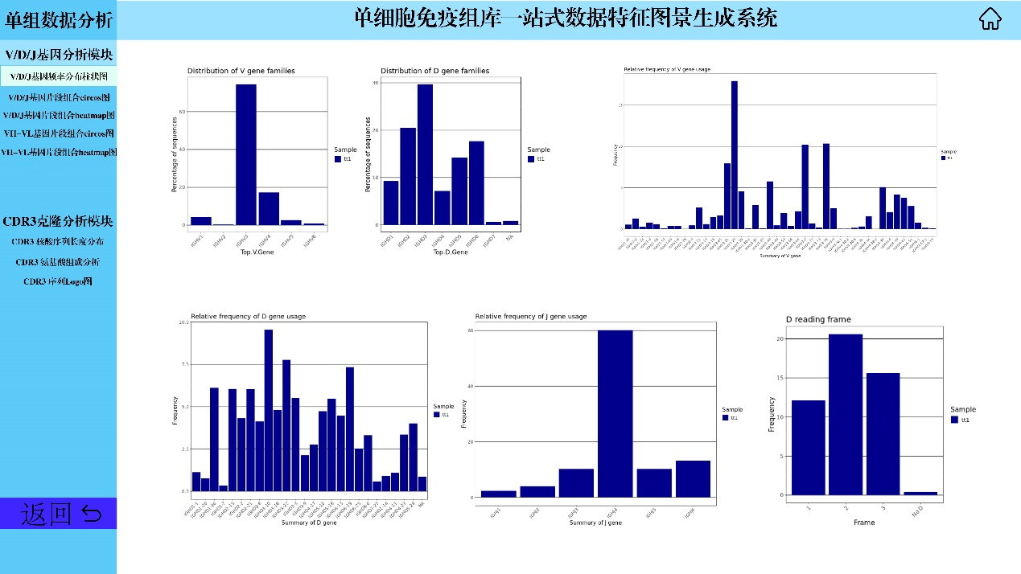

点击图片，进行结果下载。

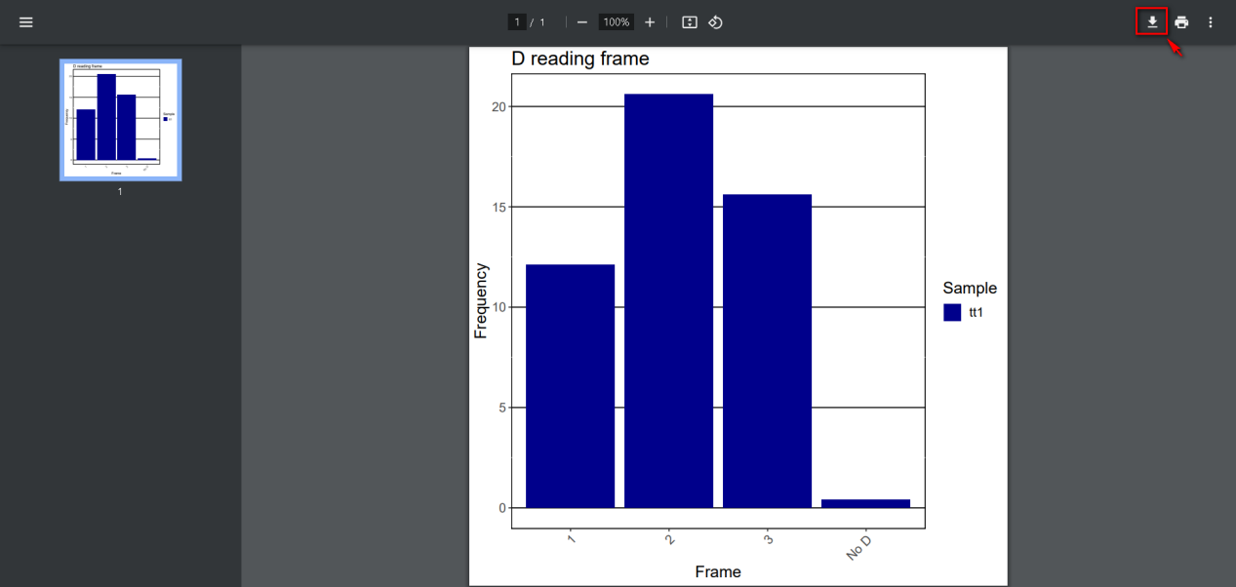

点击“V-J基因片段组合circos图”，可显示V-D、V-J、D-J基因片段的组合关系，以及不同组合在免疫组库中的分布情况。
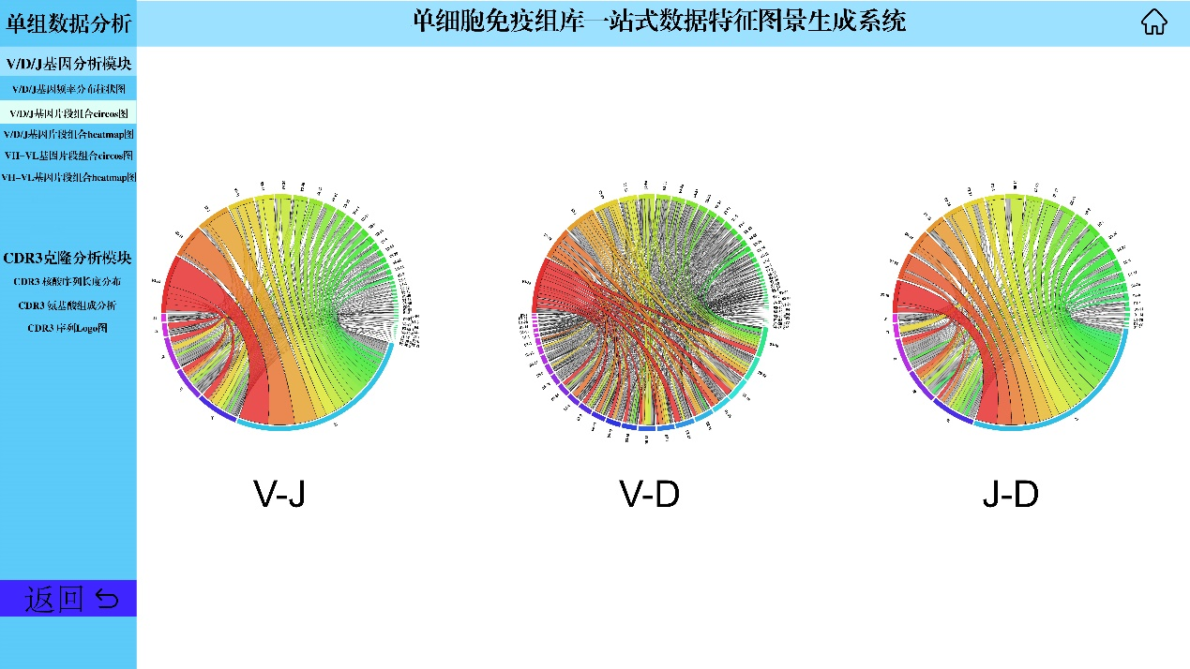

点击“V-J基因片段组合heatmap图”，可显示不同基因片段组合的频率，帮助用户发现高频组合。

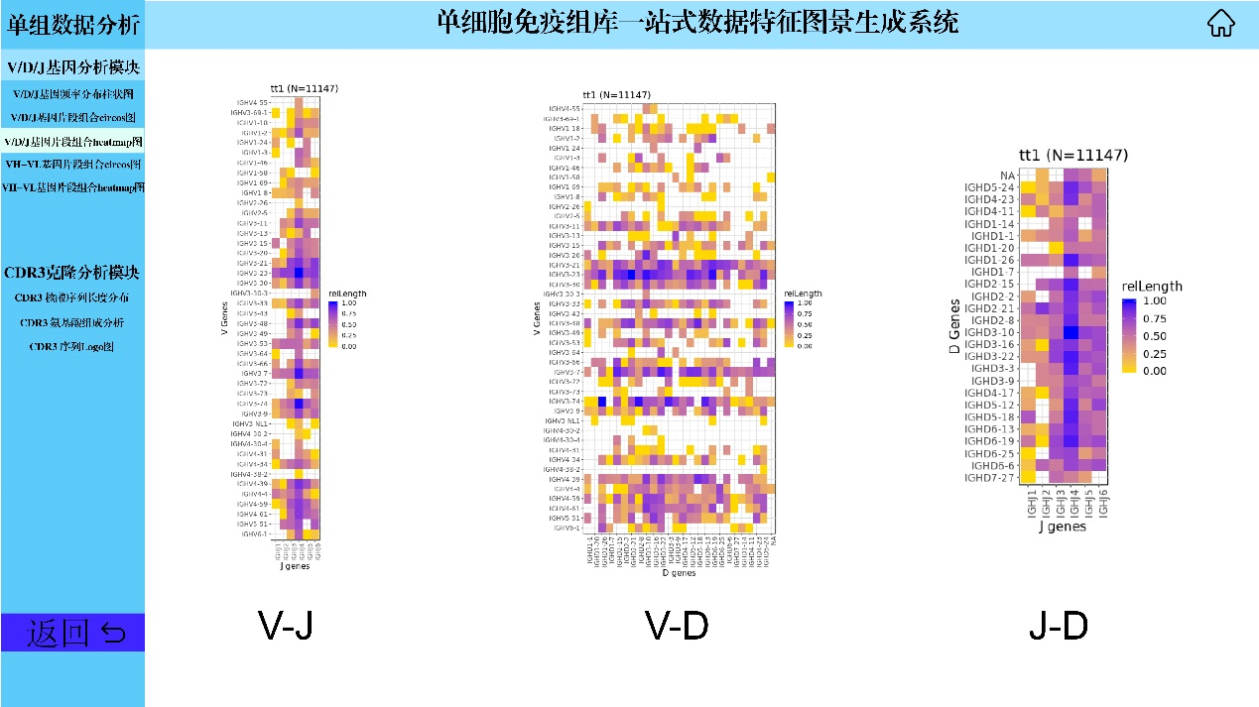

点击“VH-VL基因片段组合circos图”，可显示VH-VL基因片段的组合关系，帮助用户了解抗体基因的多样性。
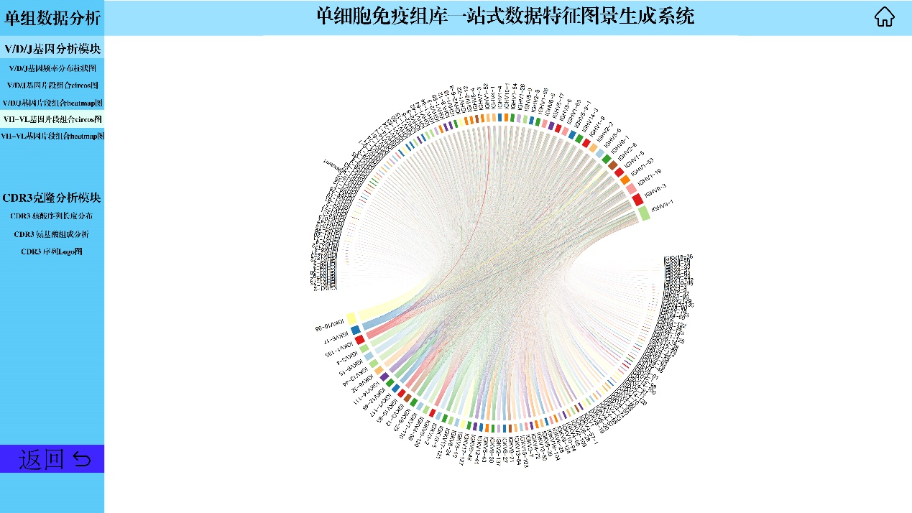

点击“VH-VL基因片段组合heatmap图”，将以热图形式展示VH-VL基因片段组合的频率分布，便于用户分析不同组合的使用情况。

